UNIVERZITET U TUZLI

FAKULTET ELEKTROTEHNIKE
Godina studija: I
Predmet: OSNOVI ELEKTROTEHNIKE I
Datum: 18.04.2008.

Zadaci za pismeni ispit (grupa A)

- Metalna lopta poluprečnika a=5[cm] i naelektrisanja Q₁=8[nC] u vazduhu, prikazana na slici 1, koncentrična je sa metalnom ljuskom unutrašnjeg poluprečnika b=10[cm] i vanjskog poluprečnika c=18[cm] naelektrisanja Q₂=6[nC]. Ako se lopta i ljuska spoje provodnom žicom, odrediti njihove potencijale prije i poslije spajanja žicom.  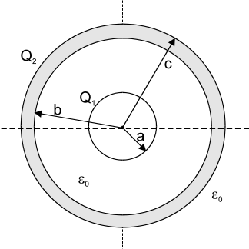  Slika 1. | - Unutrašnjost koaksijalnog kabla sa slike 2, ispunjena je tečnim dielektrikom relativne dielektrične konstante ε_{r}=3. Za koliko se promjeni podužna kapacitivnost kabla ako tečni dielektrik iscuri do pola iz kabla. Kabal je horizontalno položen.  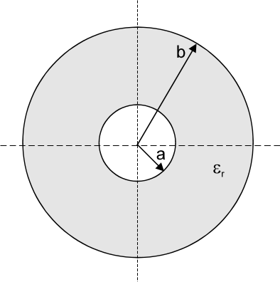  Slika 2.
3. U električnom kolu na slici 3, poslije zatvaranja prekidača P ampermetar pokazuje jačinu struje od 10[A]. Odrediti vrijednost otpornika R. Poznato je: E₁=15[V], E₂=8[V], E₃=E₄=6[V], E₅=5[V], R₁=3[Ω], R₂=2[Ω], R₃=1[Ω], R₄=4[Ω], I_{S}=2[A].  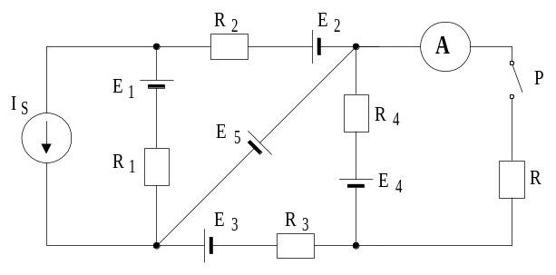  Slika 3. | 4. U električnom kolu na slici 4, odrediti napone i naelektrisanja na svim kondenzatorima. Kondenzator C₁ je prethodno bio naelektrisan količinom naelektrisanja Q₁₀=20[nC]. Ostali kondenzatori nisu bili naelektrisani. Poznato je: R₁=R₂=R₅=2[Ω], R₃=R₄=3[Ω], R₆=R₇=2,5[Ω], E₁=21[V], E₂=6[V], E₃=10[V], I_{S}=2[A], C₁=1[nF], C₂=2[nF], C₃=C₄=4[nF], C₅=5[nF].  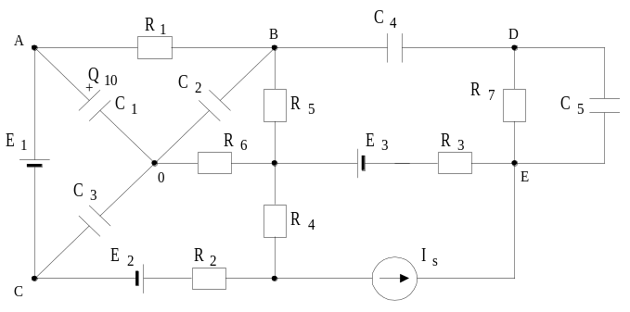  Slika4.

Predmetni nastavnik: dr.sc. Izudin Kapetanović, redovni profesor
Saradnici: mr.sc. Majda Tešanović, viši asistent
mr.sc. Mensur Kasumović, viši asistent
mr.sc. Mario Pejdanović, asistent

UNIVERZITET U TUZLI

FAKULTET ELEKTROTEHNIKE
Godina studija: I
Predmet: OSNOVI ELEKTROTEHNIKE I
Datum: 18.04.2008.

Zadaci za pismeni ispit (grupa B)

- Naelektrisani oblak na slici 1, u obliku kugle poluprečnika R₁=2[cm] u vakumu okružen je kuglom od dielektričnog materijala ε_{r}=6 poluprečnika R₂=5[cm]. Oblak je naelektrisan gustinom zapreminskog naelektrisanja ρ(r)=5cr²[nC/cm³], gdje je c=1[nC/cm⁵]. Odrediti napon između tačaka A(3,3) i B(6,6). Koordinate tačaka su date u centimetrima.  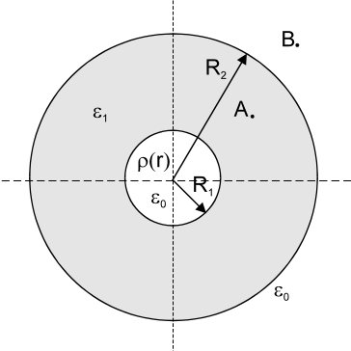  Slika 1. | - Između elektroda sfernog kondenzatora postavljen je dielektrik relativne dielektrične konstantne ε_{r}, kao na slici 1.114. Poluprečnici elektroda kondenzatora su a i b, a naelektrisanje unutrašnje elektrode je Q (Q>0). Odrediti gustine površinskih slobodnih i vezanih naelektrisanja.  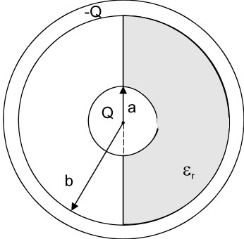  Slika 2.
- U električnom kolu na slici 3 potrebno je odrediti vrijednost struje I₆ u grani sa otpornikom R₆ ako je: R₁=R₂=8[Ω], R₃=R₇=4[Ω], R₄=R₆=5[Ω], R₅=R_{s}=2[Ω], I_{s}=2[A], E₁=10[V], E₂=30[V], E₃=50[V], E₅=20[V], E₆=40[V].  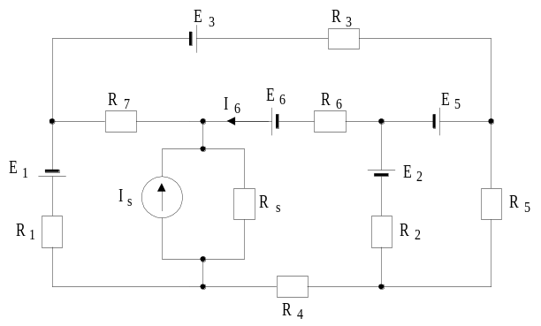  Slika 3. | - Odrediti protekle količine naelektrisanja kroz grane sa kondenzatorima u električnom kolu na slici 4, od trenutka zatvaranja prekidača P do uspostavljanja novog stacionarnog stanja. Odrediti i napone na njihovim krajevima u oba stacionarna stanja. Poznato je: E₁=25[V], E=2[V], E₄=5[V], E₆=16[V], R₁=8[Ω], R₂=R₆=1[Ω], R₃=3[Ω], R₄=R₅=2[Ω], I_{S}=5[A], C₁=C₂=2[μF], C₃=4[μF], C=8[μF].  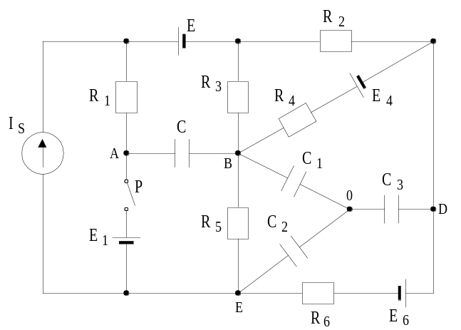  Slika4.

Predmetni nastavnik: dr.sc. Izudin Kapetanović, redovni profesor
Saradnici: mr.sc. Majda Tešanović, viši asistent,
mr.sc. Mensur Kasumović, viši asistent
mr.sc. Mario Pejdanović, asistent

